工程总承包工程管理之道与项目管理的管控要点及实战案例

【课程背景】
在当前建筑施工行业中，很多建筑施工工程管理人员不知道应如何当好总承包方，面对现场错误百出的工程图纸，严苛的成本控制，不听话的供应商，紧张的建造周期、频繁的变更、不停的整改、永远销不完的销项、持续不断的客户投诉，或者袖手旁观，或者越厨代庖；缺乏工程管理体系化管理经验，纯凭个人经验管项目，每次项目管理过程都像坐过山车前松后紧，开始的时候一脸懵圈不知所措，到了交付就手忙脚乱。一方面员工无法系统性学习提升工程管理能力，一方面企业项目管理不断出现重复性错误。如何帮助员工更好的掌握工程管理之道，提升管理视角，拓宽管理能力，并逐步转化角色胜任项目经理的岗位要求是我们面对的管理挑战；工程竣工交付的产品，应逐步的走向以客户为关注焦点的产品管理思路上来。客户对产品品质的要求，如何从设计前端把控入手，强调客户对材料部品的使用要求，让产品一开始就做对做好。产品品质管理需要涵盖产品定位、产品标准、产销平衡、产品采购、成本限额、供方选择、过程管理、产品验收、成品保护、直到产品交付和维保修的产品全生命周期过程品质管理。工程管理专业作为产品的最终制造和呈现者，如何做到站在项目管理的视角，避免产品质量、进度、成本的目标冲突，协同平衡工程总承包方和各专业承包方的标准不一致，是保证工程总承包项目经营管理目标在项目平稳落地的关键；
本次课程根据专家23年的工作经历及经验（10年中建系统工作经历、13年地产企业管理经历），结合清华大学工程制造业精细化及流程化的管理方法，通过对100多个与工程管理有关的实际操作案例进行情景解剖，导出能够适合大多数地产企业确保工程进度前提下大幅提升产品品质的管理思路和技巧，以及切实落地的手段及措施。
本次课程特点是将标杆地产企业工程管理的实战经验与清华大学制造业经典管理理论密切结合，实操案例多、启发性强，同时可与学员有较多的深度互动，通过互动交流来进一步梳理学员的管理思路及实战操作。

【课程收益】
- 深刻理解并体会工程总承包项目管理之道，——目标定标准、协同建流程、能力要提高
- 理解掌握项目策划的重要性和关键要素，以更好的实现产销平衡，实现产品力最大化；
- 理解掌握计划精细化管理的重要性和关键要素，针对项目实际情况及公司现有资源制定降本高效的全周期工程进度计划，以保证工程质量；
- 理解掌握项目技术精益管理的重要性和关键要素，以更好地保证工程构造、标准和要求对质量改进的有效性；
- 理解掌握项目工艺设备工具精益管理的要点，以更好的提高产品质量标准，降低人对成本投入，材料要求，产品质量的影响，实现降本增效；
- 理解掌握项目成本精益管理的要点，把握成本管理的价值点，聚焦成本有效投放，固化合同内容审批流程和表单格式，做好质量和成本均衡下的产品价值最大化；
- 深刻理解掌握有效的“谈判”和“沟通”的重要性和关键要素，以更好的保证每一次的“谈判”和“沟通”都更加精准“诛心”，得到组织、项目和外部资源的充分支持，立于“不败”之地；

【课程亮点】
要点把控
掌握工程管理的关键要点和实施技巧，以制定合理的项目提升方案。
工具落地
提供工程管理过程中切实落地的操作手段及实施措施。
案例丰富
对多个与工程管理有关的实际操作案例进行情景解剖。
资深大咖
拥有23年的资深工作经历，操盘多个知名项目。

【课程对象】
建筑企业董事长、总经理、总工、总部分管工程副总、项目总经理、工程总监、工程部经理、成本总监、成本部经理、土建工程师、造价工程师等。
【课程大纲】
第一部分：项目管理问题的现状和困惑及工程管理之道
  - 我们是否经常遇到这样的问题和困惑？
    - 扩大劳务分包及小班组分包管理，采取何种分包模式才能更适合项目建设及公司利益诉求？每种模式的优缺点及适用范围如何界定、职责如何划分；不同分包模式的利润率指标如何设定？
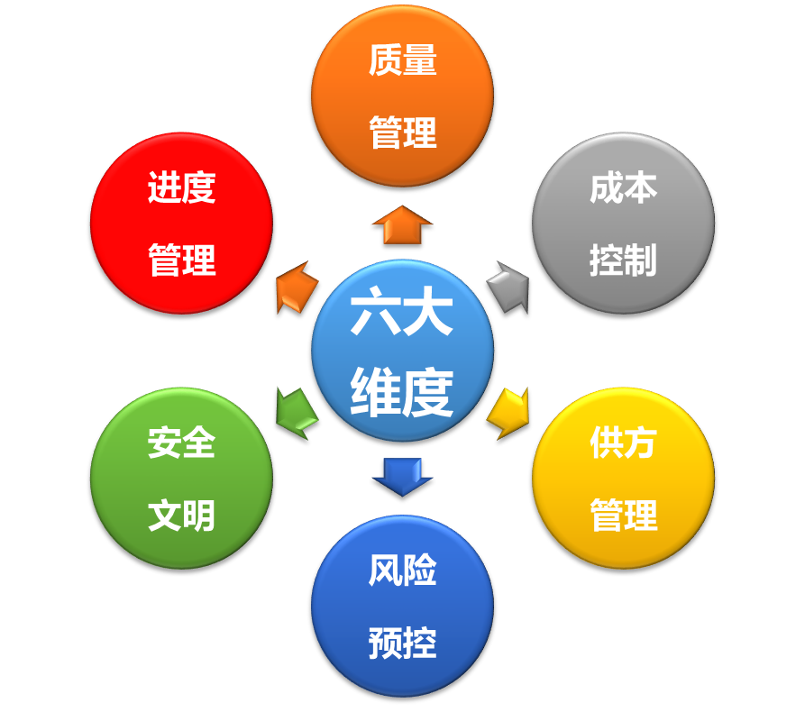
    - 甲方不按节点付款或延迟付款；考虑到进度及成本因素，工程总承包项目建设不能轻易停滞，如何办；劳务班组出现停工、不配合现象，如何处理？
    - 如何调动项目各职能部门共同参与成本全周期管控的积极性，如何与绩效考核挂钩？
    - 工程总承包方如何有效沟通社会干系方，消除人为干扰因素？
    - 工程总承包管理在项目实施过程中经常踩的 “坑” 有哪些？
  - 建立流程化的协同体系；总承包方管理原因导致的现场矛盾：专业间的矛盾/甲乙方间的矛盾；跨专业协同/目标标准协同；
  - 工程管理之道：目标定标准/协同建流程/能力要提高；
第二部分：工程策划管理
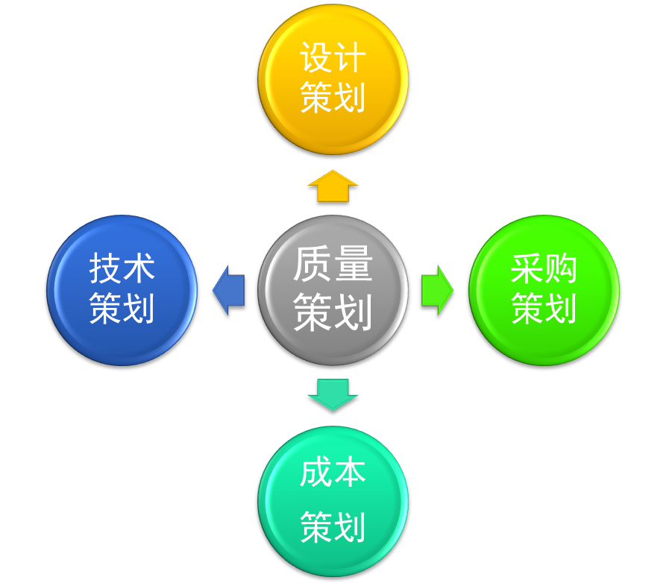
- 项目和分期管理目标明确；项目和分期管理目标明确；工程管理目标：进度/质量/交付目标；
案例：某项目的产品质量目标设定指标分解（扩大劳务分包及小班组分包管理，采取何种分包模式才能更适合项目建设及公司利益诉求？每种模式的优缺点及适用范围如何界定、职责如何划分；不同分包模式的利润率指标如何设定？）；
- 施工总平面布置管理；施工合理便捷/分期标段合理面积/合作方优先/开发面积1半/流水搭接/分期界面简洁/设备机具布置/临水临电道路分布/安全文明/看房通道/降低开发成本；
    - 案例：某项目结合各阶段总平面布置精益管理示例（如何调动项目各职能部门共同参与成本全周期管控的积极性）；
    - 案例：某项目堆场/通道/塔吊全周期布置精益管理示例；
    - 例题：某项目堆场/通道/塔吊全周期布置精益管理分析；
    - 案例：某项目地下建筑后浇带构造柱结构支撑/盖板布置精益管理示例；
    - 例题：某项目室外暗散水/排水沟布置精益管理示例；
- 施工总平面布置管理要点总结；大门围墙定位/施工通道/临水电建设堆/动态总平布置；
- 工程
- 项目经营风险预控；业主行为/项目行为/变更洽商/合同缺陷/施工工艺/法律法规/不可抗力/不可预见；
    - 例题：某项目业主行为风险案例分析（工程总承包管理在项目实施过程中经常踩的 “坑” 有哪些）；
    - 例题：某项目总承包行为风险案例分析；
- 工程策划总结：知行合一/策划前置/产销平衡/技术先行/重在执行/；
- 分组讨论与交流；
第五部分：工程计划管理
- 计划精益管理要点；满足里程碑节点/满足标准工期/符合以销定产/大流水消除库存/小流水消除窝工;
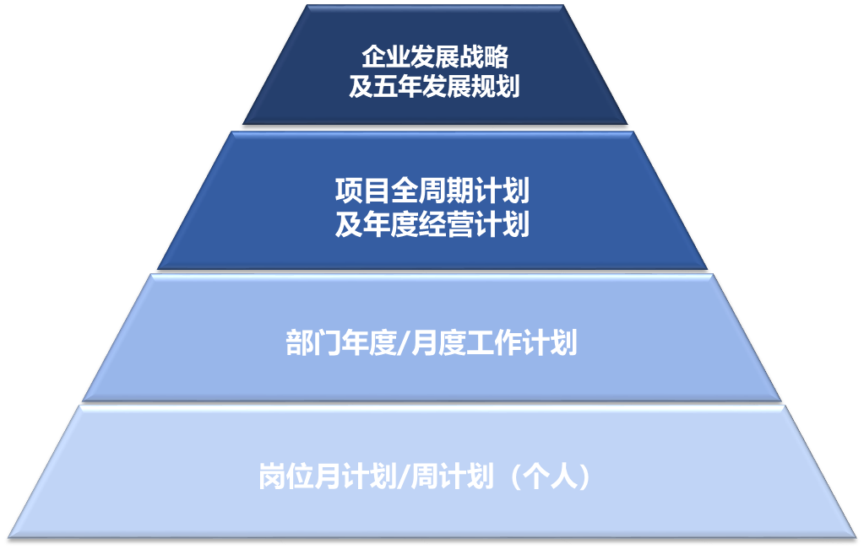
- 工程总承包标准工期；符合生产客观规律/合理施工管理（技术）间歇/保证质量目标前提下合理提速/管理标准化/产品标准化；
- 制定零库存施工计划；现金流占比最低和利润率最大；现金流协同精益管理（产销平衡）；
    - 例题：零库存（大流水施工）精益管理例题（甲方不按节点付款或延迟付款；考虑到进度及成本因素，工程总承包项目建设不能轻易停滞，如何办；劳务班组出现停工、不配合现象，如何处理？）；如何实现全铝模降本提质；
- 制定合理最短工期；标准工期/最短工期/合理最短工期；
- 制定零窝工（小流水）施工计划；
    - 例题：顺序施工、平行施工、穿插施工三种施工劳务用工方式对比案例分析；
    - 案例：楼层截水系统；给排水、机电系统永临结合；办公室永临结合；
- 计划精益管理总结；里程碑专业协同/标准化管理基础/零库存大流水/零窝工小流水；
- 讨论：针对本项目工程总承包全周期总控计划的改进建议；
第三部分：工程技术管理
- 工程总承包质量管理理念：工程质量≠施工质量；质量管理≠质量检验；质量管理责任≠工程部门责任；持续改进管理体系；
质量管理体系=质量系统预控=设计/材料工艺/运维综合管控；
工程提出/质量组织/职能改进/物业源头/客户焦点/图纸优先/设计龙头；
- 质量观点对比；施工总承包质量管理观点/工程总承包质量管理观点
- 工程技术策划要点架构；工程设计精益管理：零缺陷（同构造(降投诉)(易施工)/全协同(四图)(管综))；零返修(易/免检查)(易/免维修)；
- 同构造（统一设计参数）/外墙全现浇/免砌筑（构造柱/过梁/反槛/现浇）/免抹灰/降投诉；
    - 例题：降投诉门窗洞口全现浇案例分析；
- 全协同；工程四图/四图策划；管线综合；
    - 例题：现场四图管理缺失案例；
- 零检查，零返修；易/免检查&易/免检修；管线上天入墙；
    - 案例：墙体拉结件案例分析；
    - 例题：外墙螺杆洞渗漏水案例分析；
    - 案例：楼板辐射系统案例分享；
    - 例题：地采暖系统渗漏例题分析；
- 工程技术要点总结：同构造/全协同/图纸精/零检查/零返修；
- 分组讨论与交流
第四部分：工程工艺精益管理
- 工艺设备工具精益要点；建造工艺精益/建造设备精益/建造工具精益；
- 各专业建造工艺精益；工艺优化/标准化流程/提高工效/减少消耗（如何调动项目各职能部门共同参与成本全周期管控的积极性）；
- 高预制构件工艺; 保证质量/简化工艺/持续改进/消除浪费；标准化/产业化/消除浪费/降低成本/提高工效/绿色施工；
- 提高基础/结构构件预制率；
    - 案例：空调板根部渗漏开裂案例分析；
- 提高建筑/机电构件预制率；
    - 案例：管道预留洞口渗漏案例分析；
- 提高装修/园林/市政构件预制率；
- 金属模板/高精地坪/高精内墙/喷射粉刷石膏/结构自防水/保温模板内置；
- 建造设备精益；外爬架/布料杆/内用电梯/机位附墙；
- 建造工具精益；钢筋绑扎机/拉毛水枪/气动凿毛机/坐式双盘抛光机/墙体线管开槽机/砂浆填缝枪/瓷砖开孔器/瓷砖振动器；
    - 案例：操作工具不适用导致渗漏案例分析；
- 工程工艺精益管理小结：工程工艺精益管理；建造设备精益；建造工具精益；
- 分组讨论与交流；
第五部分：工程成本精益管理
- 现场成本管理；成本管理是项目总重要职责；
- 成本支出曲线/工程策划对项目成本的影响曲线；成本管理价值点分析；设计阶段决定了后期成本的70%；（如何调动项目各职能部门共同参与成本全周期管控的积极性）；
- 成本管理中常见的几个问题；缺乏目标成本管理/忽视前期/忽视重点/手段不当；
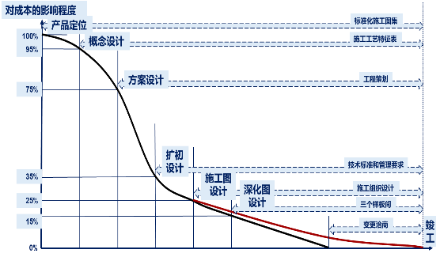
- 聚焦成本进行有效投放；分为急需成本控制/影响客户体验/可优化/必须支出/调整性不大几类；不均衡投放；成本聚焦客户看得见/用得到；
- 成本管理价值点1；设计阶段成本控制介入；缺陷反馈；标准化图集；
- 成本管理价值点2；审图；
- 成本管理价值点3；工程四图管理；
- 成本管理价值点4；施工组织设计管理；
- 成本管理价值点4；三个样板间管理；
- 成本管理价值点5； 现场变更签证管理；
- 倡导成本管理“三个固化”；合同内容/审批流程/表单格式固化；
- 工程款支付管理；按合同约定/注意预扣款/避免超付/结算保修；
- 合同外增量成本管理；设计变更/工程洽商/现场签证/零星用工等；
- 索赔与反索赔；证据收集；
- 分组讨论与交流；
第六部分：提高“谈判”和“沟通”效率
- 通过“谈判”和“沟通”提高效率
    - 案例：XX项目市政道路进度延迟影响本项目交付进度案例分析（工程总承包方如何有效沟通社会干系方，消除人为干扰因素）
- 有效的“谈判”和“沟通”
    - 案例：如何保开工案例分析，
    - 案例：施工图纸和报建图纸不一致如何保开盘案例分析（工程总承包方如何有效沟通社会干系方，消除人为干扰因素）
- “谈判”风格的衡量维度
- 影响“谈判”效果的行为风格
- 双向“沟通”的途径
    - 案例：XX项目售楼处被砸事件的原因分析
- 书面沟通；
    - 案例：XX项目罚款单被拒收案例分析
- 常用沟通手段；
    - 案例：XX项目一瓶牛二=100万奖金案例分析
- 沟通的质量；
- 项目管理总结：前期策划/中期执行/后期服务和总结改进；

杨帆老师
- 原华夏幸福分管（设计/采购/成本/工程/客服/全面质量）副总裁
- 原当代节能置业首席工程师（总裁级）
- 原山东儒辰集团分管设计副总裁
- 原当代节能置业工程管理中心/采购成本中心/研发设计中心总经理
- 原第一资产董事长助理/总工程师
- 原福晟集团工程管理中心总经理
- 清华大学工业工程硕士/华中科技大学城市规划专业学士
- 高级工程师/注册一级建造师
- 中国房地产技术联盟总工之家副秘书长 总工之家专家委员会副主任委员
- 零渗漏专业工作委员会主任
- 全联房地产商会全装修产业分会首席专家
- 中国工程招采协会副秘书长
- 中国门窗幕墙标准化工作委员会专家委员
- 中国金属结构协会钢木门窗委员会专家委员
- 中国金属结构协会塑料门窗委员会副主任委员
- 中国建筑玻璃与工业玻璃协会专家委员
- 中国塑料工业协会塑料管材委员会副主任委员
- 中国绿色建筑委员会委员
- 北京万科、大连万科、融创地产、恒大地产、龙湖地产、黑龙江保利、辽宁保利、保利京津冀、保利淮海、保利华南、江西保利、广东保利、中海地产、绿地香港、绿地一部、绿城地产、蓝城集团、华润置地、华夏幸福、中粮置地、旭辉地产、招商蛇口、金科地产、金辉地产、金地地产、金融街、佳兆业、中铁建、鲁能地产、众安集团、天阳控股、中建东孚、钱城开发、陕西万众、远洋地产、奥园地产、五矿地产、仁恒地产、越秀地产、华发地产、祥生地产、正荣地产、星河集团、信和置业、晶泽实业、中天美好、路劲地产、建业集团、福晟集团、当代置业、儒辰集团、北京建工、电建地产、北京城建地产等

维度一：运营管理和项目管理类课程（9门课）
- 《标杆房企工程管理客户满意度提升管理要点及实战案例》（数百家企业项目管理提升课程，提升整合员工工程管理能力，快速提升客户交付满意度）
- 《标杆房企工程管理之道与工程策划的管控要点及实战案例》（数百家企业项目管理提升课程，提升整合员工项目预判和预控管理能力）
- 《标杆房企工程管理之道与项目管理的管控要点及实战案例》（数百家企业项目管理提升课程，提升整合员工项目综合管理能力）
- 《标杆房企工程精益管理的管控要点及实战案例》（数百家企业项目管理提升课程，提升整合员工程精益管理能力，降低现场成本，消除浪费，提高效益）
- 《标杆房企旧城改造项目工程管理核心解析及实操案例》（针对标杆企业的旧改项目工程管理提升课程，提升整合员工旧改项目综合管理能力）
- 《标杆房企项目开发全流程管理核心解析及实战案例》（数百家企业项目管理提升课程，提升整合员工全流程管理意识能力，掌握项目开发全流程知识体系）
- 《标杆房企工项目总角色定位与项目管理能力提升及实战案例》（近百家企业管理提升课程，提升整合员工项目总角色定位与项目管理能力）
- 《标杆房企招采成本供方管控的管理要点及谈判实战案例》（数百家企业项目管理提升课程，提升整合员工项目供方管理能力，谈判管理意识）
- 《标杆房企项目总角色定位与全周期项目管理能力提升要点及实战案例》（近百家企业管理提升课程，提升员工项目总角色定位与全周期项目管理能力，把控项目目标）
维度二：管理者自身和团队能力提升（4门课）
- 《标杆房企工程标准化和协同管理的管控要点及实战案例》（近百家企业内训课程，提升整合员工工程管理专业工程标准化和协同管理能力）
- 《标杆房企战略领导力培训》（近百家企业内训课程，提升整合员工战略领导力管理，打通多维管理意识）
- 《标杆房企工程跨部门沟通谈判的管控要点及实战案例》（近百家企业内训课程，提升整合员工跨部门沟通谈判管理能力，打通跨部门沟通谈判管理意识）
- 《标杆房企工程舆情及沟通谈判的管控要点及实战案例》（近百家企业内训课程，提升整合员工舆情及沟通谈判能力，打通舆情及沟通谈判管理意识）

维度三：专业技术管理类课程（13门课）
- 《标杆房企建筑零渗漏节点构造分析及实战案例》(多家央企工程管理提升课程)
- 《标杆房企工程管理之零渗漏防裂缝防塌陷体系》(多家央企零渗漏防裂缝防塌陷管理提升课程)
- 《标杆房企地下建筑沉降加固零渗漏节点构造分析及实战案例》(多家央企工程管理提升课程)
- 中国零渗漏体系的首倡者；房地产总工之家/技术联盟零渗漏专业工作委员会主任，建筑工业出版社出版建筑防水防渗漏标准化设计和施工图集，帮助数十家企业完成零渗漏体系培训和构建，实现每项目防渗漏过程成本优化数千万，防渗漏运维成本降低亿元的绩效；
- 《标杆房企工程管理之铝模体系的管理要点及实战案例》（多家地产铝模管理提升课程）
- 《标杆房企工程管理之PC体系的管理要点及实战案例》（多家地产PC管理提升课程）
- 《标杆房企工程管理之门窗体系的管理要点及实战案例》（华润门窗产品质量提升课程）
- 《标杆房企工程管理之幕墙体系的管理要点及实战案例》（多家地产幕墙体系管理提升课程）
- 中国门窗幕墙标准化工作委员会专家委员，中国金属结构协会钢木门窗委员会专家委员，中国金属结构协会塑料门窗委员会副主任委员，中国建筑玻璃与工业玻璃协会专家委员；
- 《标杆房企工程管理之批量精装修管理要点和实战案例》（多家地产精装修管理提升课程）
- 全联房地产商会全装修产业分会首席专家，组织评选科技部精瑞奖评委；
- 《标杆房企绿色建筑、健康建筑与近零能耗建筑管理要点及实战案例》（多家央企绿建管理提升课程）
- 中国绿色建筑委员会委员，作为当代首席工程师组织当代获得50多项项目绿建星级评定，获得LEED铂金，健康宅等多项科技绿色住宅奖项；
- 《标杆房企新技术新工艺新材料及技术管理创新要点及实战案例》（多家央企工程新技术新工艺新材料管理提升课程）
- 《疫情时代的房企工程管理产品品质提升助力项目营销》（多家央企产品防疫品质管理提升课程）
- 《工程管理专业之钢结构体系管理要点及实战案例》（全国首门地产住宅钢结构体系培训课程）
- 《标杆房企安全管理的管控要点及实战案例》（多家地产安全防护管理提升课程）
维度四：计划管理类课程（2门课）
- 《保交付保质量下的工程穿插提效快速施工管理要点及实战案例》（多家央企保交付工程穿插提效快速施工管理提升课程）
- 《工业地产项目管理之穿插施工管理要点及实战案例》（多家央企工业地产项目穿插施工管理提升课程）
维度五：施工管理类课程（7门课）
- 《地基基础施工工艺管控要点及实战案例》（岩土工程专业地基基础施工工艺管理提升课程）
- 《地下工程盾构施工工艺管控要点及实战案例》（岩土工程专业路桥隧道专业施工工艺管理提升课程）
- 《主体结构施工工艺管控要点及实战案例》（土建工程专业主体结构施工工艺管理提升课程）
- 《装饰装修施工工艺管控要点及实战案例》（土建工程专业装饰装修施工工艺管理提升课程）
- 《防水工程施工工艺管控要点及实战案例》（土建工程专业防水工程施工工艺管理提升课程）
- 《安全生产》（多家总承包央企工程项目安全生产管理提升课程）
- 《工程总承包工程管理之道与项目管理的管控要点及实战案例》（多家总承包央企工程项目总承包管理提升课程）

